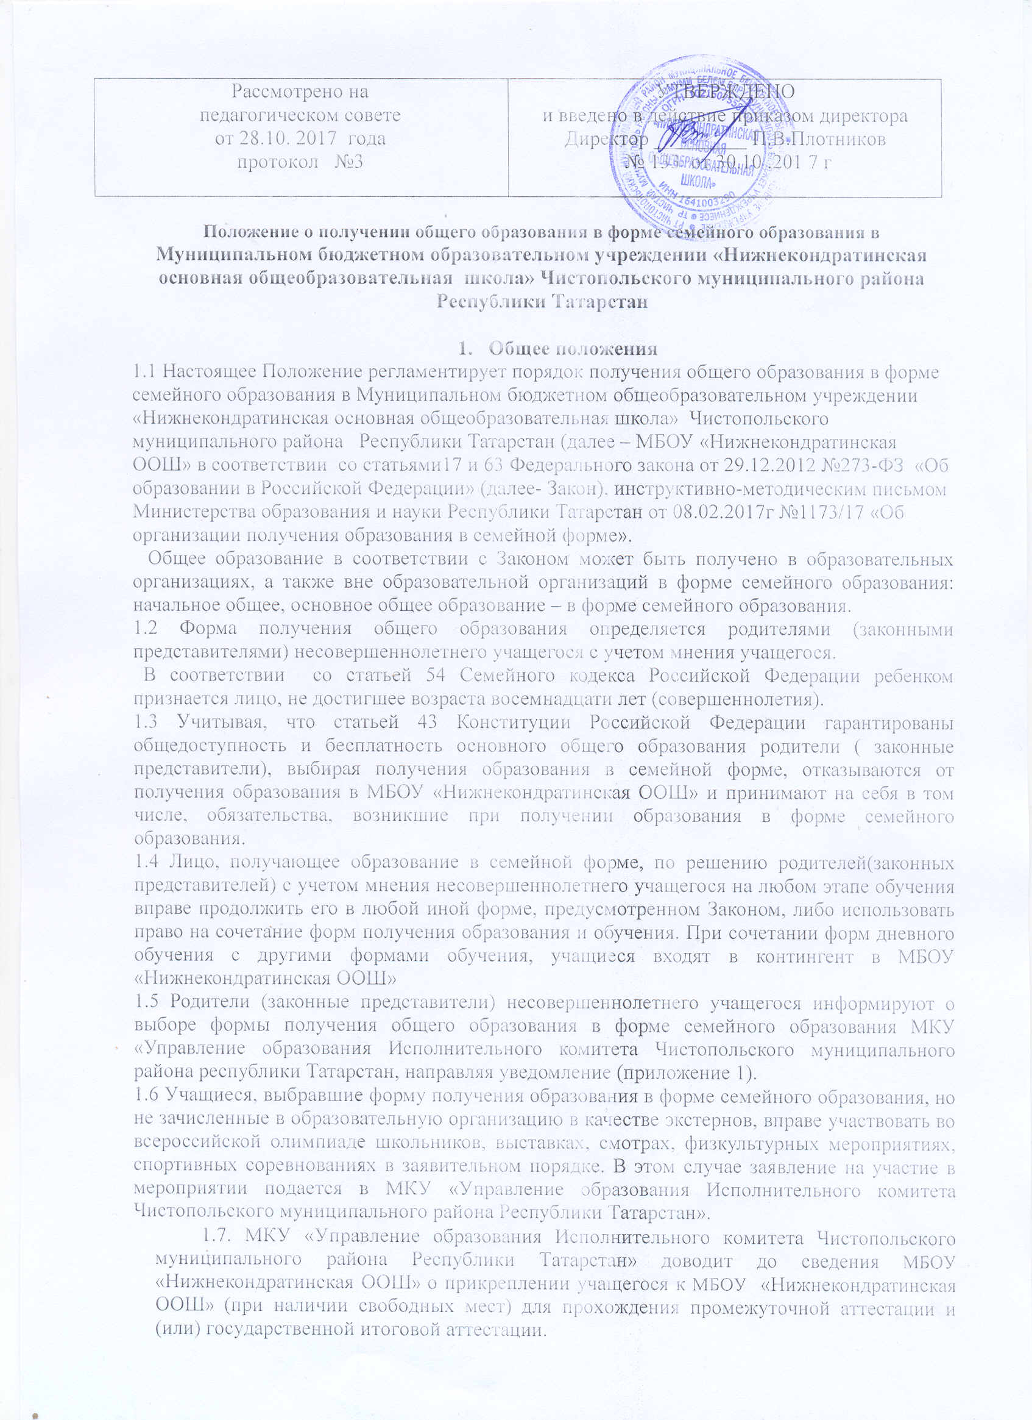

Таким образом, родители (законные представители) несовершеннолетнего учащегося вправе подать заявление о прохождении промежуточной и (или) государственной итоговой аттестации (приложение № 2) одновременно с заявлением об отчислении из образовательной организации в связи с выбором семейной формы получения образования.

1.8. МБОУ «Нижнекондратинская ООШ» сообщает МКУ «Управление образования Исполнительного комитета Чистопольского муниципального района Республики Татарстан» о неявке экстерна для прохождения промежуточной аттестации и (или) государственной итоговой аттестации в сроки, указанные в распорядительном акте о зачислении.

1.9. Согласно статье 33 Закона экстернами являются лица, зачисленные в образовательную организацию для прохождения промежуточной и(или) государственной итоговой аттестации.

Экстерны являются учащимися и обладают всеми академическими правами, предоставленными учащимся.

Экстерны могут рассчитывать на получение при необходимости социально-педагогической и психологической помощи, бесплатной психолого-медико-педагогической коррекции.

1.10. Учитывая целостность образовательного процесса, взаимосвязь обучения и воспитания, для учащихся в форме семейного образования в МБОУ «Нижнекондратинская ООШ» должны быть созданы условия для их социализации, интеграции в соответствующие детские коллективы. Указанные условия могут быть обеспечены путем предоставления в заявительном порядке возможности таким учащимся осваивать дополнительные образовательные программы.

1.11. МБОУ «Нижнекондратинская ООШ» предоставляет экстерну бесплатно в пользование на время прохождения промежуточной и(или) государственной итоговой аттестации учебники, учебные пособия в соответствии с утвержденным списком учебников и учебных пособий, обеспечивающих преподавание учебных предметов.

- Возникновение образовательных отношений при выборе учащимся формы получения образования в форме
семейного образования/самообразования

2.1 Родители (законные представители) несовершеннолетнего учащегося обращаются в МБОУ «МБОУ «Нижнекондратинская ООШ» с заявлением об отчислении учащегося в связи с выбором семейной формы получения образования .

На основании указанного заявления МБОУУ «Нижнекондратинская ООШ» в течение трех рабочих дней издает распорядительный акт об отчислении учащегося.

2.2. МБОУ «Нижнекондратинская ООШ» выдает родителям (законным представителям) несовершеннолетнего учащегося личное дело учащегося и документы, содержащие информацию об успеваемости учащегося в текущем учебном году, заверенную печатью и подписью руководителя.

2.3. Основанием возникновения образовательных отношений является приказ МБОУ «Нижнекондратинская ООШ» о прохождении промежуточной аттестации и (или) государственной итоговой аттестации.
Прием граждан для прохождения промежуточной и (или) государственной итоговой аттестации осуществляется по личному заявлению родителей (законных представителей) несовершеннолетнего учащегося. Зачисление в МБОУ «Нижнекондратинская ООШ» экстерна на период, указанный в заявлении, оформляется приказом МБОУ «Нижнекондратинская ООШ» (приложение № 3) в течение 7 рабочих дней после приема документов. По окончании срока, указанного в заявлении и приказе, экстерн отчисляется из МБОУ «Нижнекондратинская ООШ» .

2.4. Сроки подачи заявления о прохождении промежуточной аттестации экстерном, а также формы прохождения промежуточной аттестации устанавливаются МБОУ «Нижнекондратинская ООШ» .

Срок подачи заявления экстерном для прохождения государственной итоговой аттестации по образовательной программе основного общего образования - не может быть позже 1 марта.

2.5. Зачисление учащегося в МБОУ «Нижнекондратинская ООШ» экстерном для прохождения промежуточной и(или) государственной итоговой аттестации осуществляется в порядке, установленном действующим законодательством для приема граждан в образовательные организации (приказ Минобрнауки от 22 января 2014 г. № 32 «Об утверждении Порядка приема граждан на обучение по образовательным программам начального общего, основного общего образования» и Правила приема детей в

Муниципальном бюджетном общеобразовательном учреждении «Нижнекондратинская основная общеобразовательная школа» Чистопольского муниципального района Республики Татарстан).

2.6. МБОУ «Нижнекондратинская ООШ» может отказать гражданину в зачислении только при отсутствии в ней свободных мест. В случае отсутствия мест в МБОУ «Нижнекондратинская ООШ» родители (законные представители) несовершеннолетнего учащегося для решения вопроса о его устройстве в другую образовательную организацию обращаются непосредственно в МКУ «Управление образования Исполнительного комитета Чистопольского муниципального района Республики Татарстан».

2.7. При отсутствии у экстерна личного дела в МБОУ «Нижнекондратинская ООШ» оформляется личное дело на время прохождения промежуточной и(или) государственной итоговой аттестации.

  - Организация и проведение промежуточной
- (или) государственной итоговой аттестации экстернов

3.1. Лица, осваивающие основную образовательную программу в форме семейного образования, в соответствии со статьей 34 Закона вправе пройти экстерном промежуточную и(или) государственную итоговую аттестацию в организации, осуществляющей образовательную деятельность по соответствующей имеющей государственную аккредитацию образовательной программе.

Указанные лица, не имеющие основного общего образования, вправе пройти экстерном промежуточную и(или) государственную итоговую аттестацию

- МБОУ «Нижнекондратинская ООШ» по соответствующей имеющей государственную аккредитацию образовательной программе бесплатно.

3.2. МБОУ «Нижнекондратинская ООШ» организует и проводит промежуточную аттестации, в том числе экстернам в соответствии с Положение о проведении промежуточной аттестации учащихся и осуществлении текущего контроля их успеваемости в Муниципальном бюджетном общеобразовательном учреждении «Нижнекондратинская основная общеобразовательная школа» Чистопольского муниципального района Республики Татарстан.

3.3.Приполученииобщегообразования в форме семейного образования МБОУ «Нижнекондратинская ООШ» несет ответственность только за организацию и проведение промежуточной и(или) государственной итоговой аттестации,
а также за обеспечение соответствующих академических прав учащегося.

Родители (законные представители) несут ответственность за целенаправленную организацию деятельности учащегося по овладению знаниями, умениями, навыками и компетенцией, приобретению опыта деятельности, развитие способностей, приобретение опыта применения знаний в повседневной жизни и формирование у учащегося мотивации получения образования в течение всей жизни.

- связи с обязательностью прохождения государственной итоговой аттестации по образовательным программам основного общего образования родители (законные представители) экстерна несут ответственность за ее прохождение учащимся в соответствии с действующим законодательством.

3.4. Порядок прохождения аттестации МБОУ «Нижнекондратинская ООШ» целесообразно определять с учетом мнения родителей (законных представителей) несовершеннолетнего учащегося, в том числе исходя из темпа и последовательности изучения учебного материала.

3.5. Неудовлетворительные результаты промежуточной аттестации по одному или нескольким учебным предметам образовательной программы или не прохождение промежуточной аттестации в сроки, определенные приказом МБОУ «Нижнекондратинская ООШ» , при отсутствии уважительных причин признаются академической задолженностью.

Родители (законные представители) несовершеннолетнего экстерна и МБОУ «Нижнекондратинская ООШ» обязаны создать условия для ликвидации академической задолженности и обеспечить контроль за своевременностью ее ликвидации.

3.6. Экстерны, имеющие академическую задолженность, вправе пройти промежуточную аттестацию по соответствующим учебному предмету не более двух раз в

сроки, определяемые МБОУ «Нижнекондратинская ООШ» , в пределах одного года с момента образования академической задолженности. В указанный период не включаются время болезни экстерна, нахождение его в академическом отпуске или отпуске по беременности и родам.

Для проведения промежуточной аттестации во второй раз МБОУ «Нижнекондратинская ООШ» создается комиссия.

3.7. Результаты промежуточной аттестации экстернов отражаются в протоколах.

3.8. Экстерны, не прошедшие государственную итоговую аттестацию или получившие на государственной итоговой аттестации неудовлетворительные результаты, вправе пройти государственную итоговую аттестацию в сроки, определяемые порядком проведения государственной итоговой аттестации по соответствующим образовательным программам.

Лицам, не прошедшим государственную итоговую аттестацию или получившим на государственной итоговой аттестации неудовлетворительные результаты, выдается справка об обучении или о периоде обучения по образцу, самостоятельно устанавливаемому МБОУ «Нижнекондратинская ООШ» .

3.9. Экстернам, прошедшим промежуточную аттестацию и не проходившим государственную итоговую аттестацию, выдается справка о промежуточной аттестации по форме (приложению № 4).

3.10. Экстернам, прошедшим государственную итоговую аттестацию, в соответствии

- частью 4 статьи 60 Закона выдается документ об основном общем образовании образовательной организацией, в которой проводилась государственная итоговая аттестация.

3.11. Учащиеся по образовательным программам начального общего, основного общего образования в форме семейного образования, не ликвидировавшие в установленные сроки академической задолженности, в соответствии с частью 10 статьи 58 Закона продолжают получать образование в образовательной организации.

Приложение 1

ФОРМА УВЕДОМЛЕНИЯ

- ВЫБОРЕ ФОРМЫ ПОЛУЧЕНИЯ ОБРАЗОВАНИЯ В ФОРМЕ СЕМЕЙНОГО ОБРАЗОВАНИ

  - МКУ «Управление образования Исполнительного комитета
Чистопольского муниципального района
Республики Татарстан»
от _______________________________________,

(ФИО родителя (законного представителя))
проживающего по адресу: _____________

_______________________________________, Телефон/e-mail_________________________________

УВЕДОМЛЕНИЕ

  - выборе формы получения образования в форме семейного образования

- соответствии с требованиями части 5 статьи 63 Федерального Закона Российской Федерации от 29 декабря 2012 года № 273-ФЗ «Об образовании в Российской Федерации» информирую Вас о выборе для своего ребенка

_____________________________________________________________________________

(ФИО несовершеннолетнего ребенка)
____________________________ года рождения, формы получения образования в форме

(дата рождения)
семейного образования.

Решение о выборе формы образования в форме семейного образования принято с учетом мнения ребенка.

Дата _____________

Подпись родителя (законного представителя) ________________

Подпись ребенка (с 14 лет) _____________________

Приложение 2

ФОРМА ЗАЯВЛЕНИЯ
ГРАЖДАНИНА ИЛИ ЕГО РОДИТЕЛЕЙ (ЗАКОННЫХ ПРЕДСТАВИТЕЛЕЙ)
НА ЗАЧИСЛЕНИЕ В ОБРАЗОВАТЕЛЬНУЮ ОРГАНИЗАЦИЮ ДЛЯ ПРОХОЖДЕНИЯ
ПРОМЕЖУТОЧНОЙ И/ИЛИ ГОСУДАРСТВЕННОЙ ИТОГОВОЙ АТТЕСТАЦИИ
ЭКСТЕРНОМ
Руководителю
____________________________________

(наименование образовательной организации)
__________________________________________

__________________________________________

(фамилия и инициалы руководителя образовательной организации)
от __________________________________________

(фамилия, имя, отчество полностью)

Место регистрации (адрес) __________________________ __________________________________________

Сведения о документе, подтверждающем статус законного представителя

(№, серия, дата выдачи, кем выдан)
___________________________________________

Телефон/e-mail
__________________________________
Заявление

Прошу зачислить меня (моего(ю) сына (дочь))
_____________________________________________________________________________,

(ФИО полностью)
для прохождения промежуточной и(или) государственной итоговой аттестации за курс

___ класса/по предмету(ам) ____________________________________________________ на весь период получения общего образования/на период прохождения промежуточной и(или) государственной итоговой аттестации/на период ______________ учебного года.

(нужное подчеркнуть)
Прошу разрешить мне/моему(ей) сыну (дочери):

посещать лабораторные и практические занятия (указать, по каким предметам)

_____________________________________________________________________________;
принимать участие в мониторинговых исследованиях
_____________________________________________________________________________.
С лицензией на осуществление образовательной деятельности,
свидетельством о государственной аккредитации, Уставом
_____________________________________________________________________________,

(наименование образовательной организации)

образовательной программой образовательной организации, Порядком проведения промежуточной аттестации, Положением о порядке и формах проведения государственной итоговой аттестации ознакомлен(а).

Дата _________________ Подпись ________________

Согласен на обработку персональных данных и персональных данных ребенка в порядке, установленном законодательством Российской Федерации.

Дата _________________ Подпись _______________

6

Приложение 3
ПРИКАЗ

"__" ________ 20__ г. _________________________________ № _____________

(место составления приказа)

- зачислении экстерна для прохождения промежуточной и(или) государственной итоговой аттестации

  - соответствии с частью 3 статьи 34 Федерального закона от 29 декабря 2012 года № 273-ФЗ «Об образовании в Российской Федерации»

ПРИКАЗЫВАЮ: 1.Зачислить
_______________________________________________________________________

(Ф.И.О. экстерна)

- "__" _____________ 20__ г. по "__" ______________ 20__ г. для прохождения промежуточной и(или) государственной итоговой аттестации за курс ___ класса (по предмету(ам)

______________________________________________________________________)/ на весь период получения общего образования/на период прохождения промежуточной и(или) государственной итоговой аттестации/на период ______________ учебного года.

  - Утвердить следующий график проведения промежуточной аттестации:

Предметы | Форма проведения | Сроки проведения
 | промежуточной аттестации | промежуточной аттестации

3. Утвердить следующий график проведения консультаций по учебным предметам:

Предметы | Сроки проведения консультаций
 | 1 консультация | 2 консультация

4. Заместителю руководителя по учебной работе
_____________________________________________________________________________

(ФИО заместителя)

осуществлять контроль за своевременным проведением консультаций и проведением промежуточной аттестации педагогическими работниками, ведением журнала учета проведенных консультаций.

- Контроль за исполнением приказа возложить на заместителя руководителя по учебной работе ______________________________________________.

(ФИО заместителя руководителя)

Руководитель образовательной организации ___________/____________________

7

Приложение 4

СПРАВКА О РЕЗУЛЬТАТАХ ПРОМЕЖУТОЧНОЙ АТТЕСТАЦИИ

____________________________________________________________________________

(фамилия, имя, отчество)
- ____________________________________________________________________________

(наименование общеобразовательной организации, адрес)

_____________________________________________________________________________ в ________________________ учебном году пройдена промежуточная аттестация

N |  | Наименование учебных |  | Четверть, триместр, полугодие, | Отметка
п/п |  | предметов |  | модуль, класс, полный курс
 |  |  |  | предмета
1.
2.
3.
4.
5.
6.
7.
8.
9.
10.
11.
12.
_________________________ _______________________________ в _______ класс.
 | (Ф.И.О. обучающегося) |  | (продолжит обучение, переведен)

Руководитель образовательной организации ___________/____________________

МП

"__" ____________ г.

